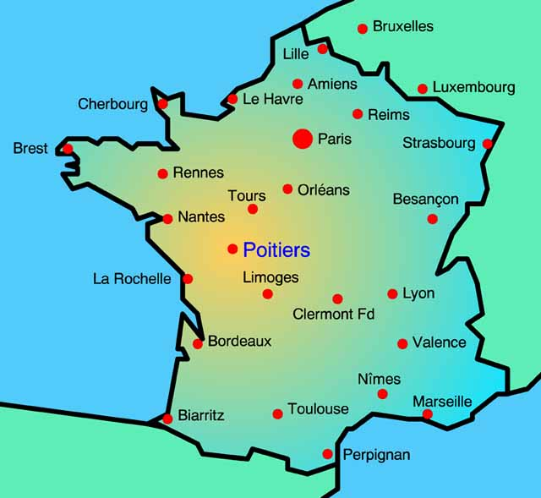révision complète niveau 2

- har ni en penna?
- kan jag, får jag...........?
- kan jag hjälpa er?
- jag är svensk
- jag är inte norsk
- var är min väska?
- här är din väska
- jag arbetar på skolan
- var arbetar du?
- han har arbetat på apoteket
- vi arbetar mycket
- min syster heter Alice
- vad heter din bror?
- vad gör du?
- jag gör ingenting

kvinnans bok | lärarens sudd
elevernas prov | Mariannes hus

- jag gör – du gör – han gör – vi gör – ni gör – de gör
- hon lagar mat
- de diskar
- du städar
- det gör ingenting
- till höger
- till vänster
- suddet är bakom boken
- pennan är under bordet
- gå rakt fram
- sväng den andra gatan till höger
- fortsätt
- tag den första gatan till vänster
- det är långt
- det är i närheten

en gul cykel | en svart dag
två gröna kepsar | en stor grön keps
jag har en fransk bil | en otrolig dag
en svensk bok | en gammal tidning
- 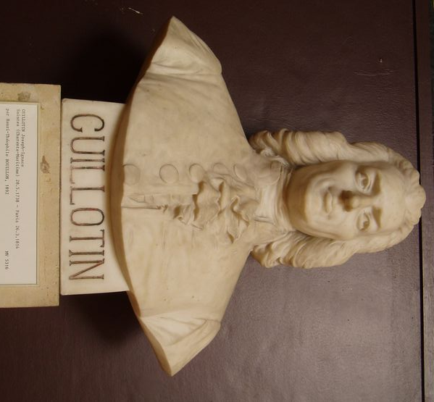jag har en dum syster
- har ni svenska tidningar?
- jag vill ha ett stort vykort
- en ung man
- en vacker man
- en rolig film
- jag har sett en dålig film
- det är en fantastisk dag
- det är en fruktansvärd dag
- en trött pojke
- jag är trött

11 | 12 | 13 | 14
15 | 45 | 57 | 64
72 | 76 | 80 | 89
91 | 93 | 99 | 1208

- 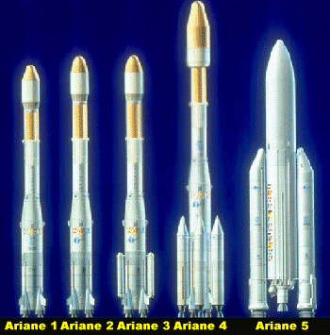hur mycket är klockan?
- den är 15.40
- den är 22.30
- den är 17.10
- den är 16.15
- den är 19.45
- den är 20.05
- den är 22.55
- vad är det för väder?
- det är varmt
- det är inte kallt
- det snöar
- det regnar inte
- det är vackert väder
- det är dåligt väder
- det är dimmigt
- det haglar
- jag fryser
- jag svettas, jag är varm

vit | blå | brun | röd
grön | svart | grå | gul

FRUITS ET LÉGUMES

gurka | tomat | sallad | gröna bönor
äpple | päron | ris | paprika
purjolök | lök | vitlök | rödbetor
rädisor | hallon | jordgubbe | persika
potatis | grönsaker | frukt | grädde
ost | skinka | bröd | salt

- jag skulle vilja ha en sallad med ost och skinka tack
- finns det grönsaker?
- 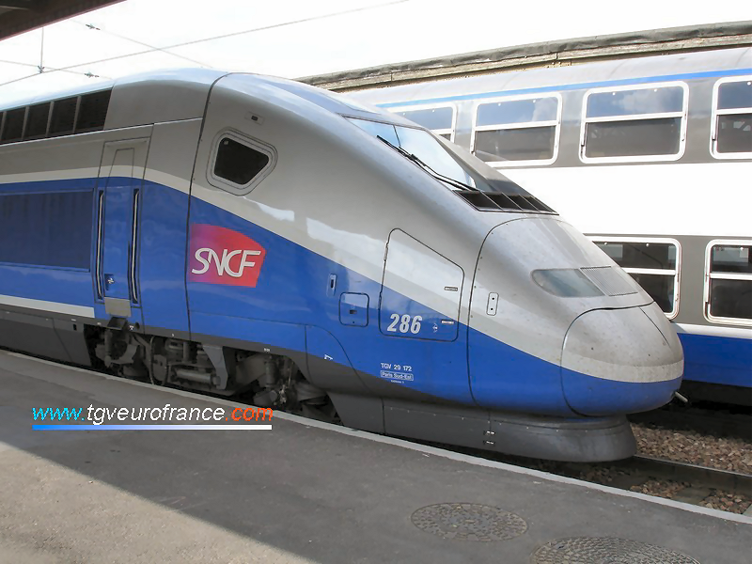kan jag få mer potatis tack?
- är det mycket vitlök?
- finns det något med ris?
- jag skulle vilja ha pommes-frites
- jag äter inte ost
- jag avskyr purjolök
- är det gott?
- vilken stekning?
- välstekt
- medium
- inte för mycket lök
- bara lite pasta
- har ni inte hallon?
- kan jag få salt tack
- mer bröd tack
- det är väl inte getost?
beskriv bilderna:
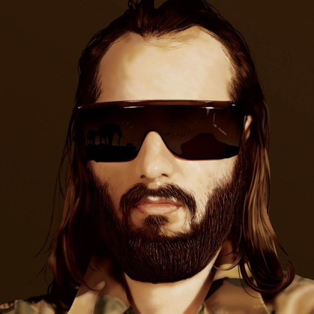 |  | 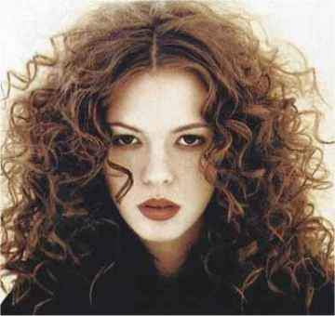
- 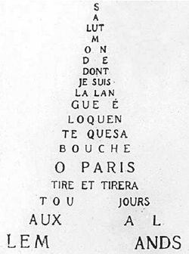när börjar filmen?
- var bor du?
- hur dags slutar hon?
- vad är det?
- vem är det?
- vad gör hon?
- hur ser du ut?
- hur mår du?
- varför röker du?
- vad finns det?
- vad tycker du om?
- vilken dag är det?
- vilken färg önskar ni?
- hur lång är du?
- hur mycket kostar det?
- hur mycket väger du?
- hur högt är Eiffeltornet?
- har du djur?
- känner du till Sébastien Tellier?
- tycker du om sport?
- vad tycker du om politik?

 | infinitif | participe présent | participe passé | présent
 | aimer = gilla

 | futur | imparfait | passé composé | présent
je
tu
il
nous
vous
ils

 | conditionnel | subjonctif | plusqueparfait | impératif
je
tu
il
nous
vous
ils

